Регистрация открыта

Главная выставка отрасли Российский Канцелярский Форум состоится 20-22 апреля 2021 года.
Но уже 19 апреля можно получить КАНЦЕЛЯРСКИЙ ИНСАЙТ
Приглашаем вас посетить профессиональную отраслевую конференцию, где вы сможете узнать:
- Как зарабатывать во время кризиса;
- Способы выхода из критических ситуаций;
- Реальные кейсы опытных коллег;
- Тенденции всех отраслей торговли;
- Актуальные вопросы позиционирования торговых марок;
- Прогнозы развития отрасли и аналитику текущего состояния рынка

Конференция пройдет в отеле Аквариум (6 этаж)
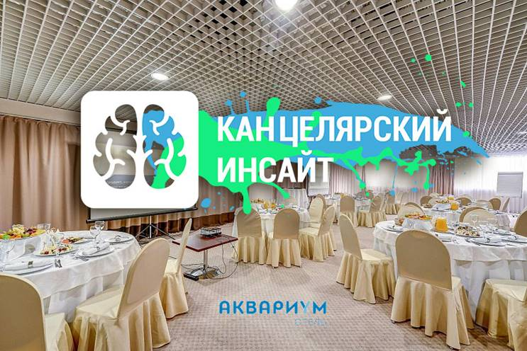
Адрес: г. Красногорск, ул. Международная, д. 20, "Крокус Экспо"

ПРОГРАММА КОНФЕРЕНЦИИ

9:00-10:00 Сбор участников. Кофе-брейк.
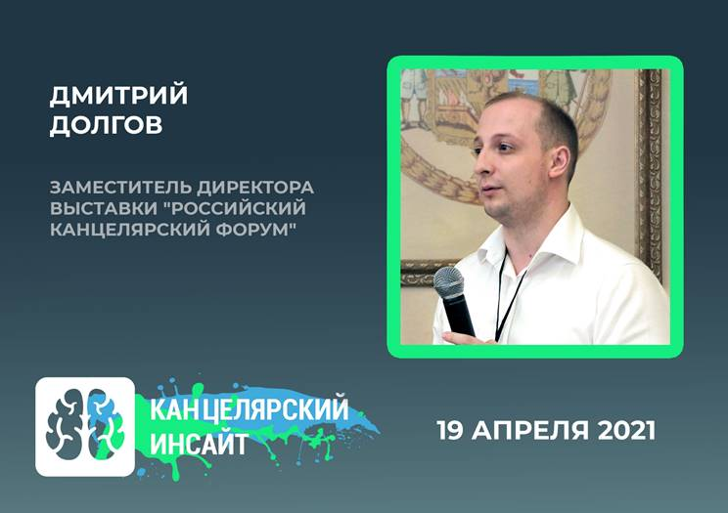
10:00-10:15 Приветственное слово организаторов конференции.
Планы развития выставки и отраслевых проектов.

Дмитрий Долгов, заместитель директора выставки «РОССИЙСКИЙ КАНЦЕЛЯРСКИЙ ФОРУМ»

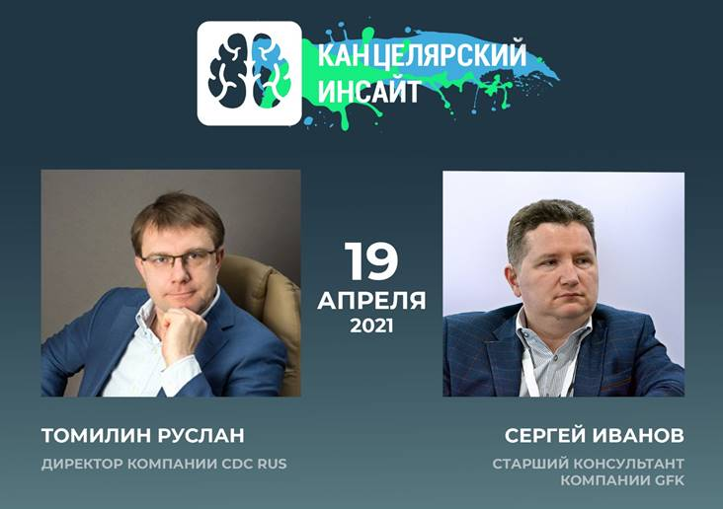

10:15-11:00 Тема: Аналитика рынка.

Цифры и факты отрасли. Как менялась ситуация по категориям. Прогнозы на будущее.

Модераторы:
Томилин Руслан, директор компании CDC RUS
Сергей Иванов, старший консультант компании GFK

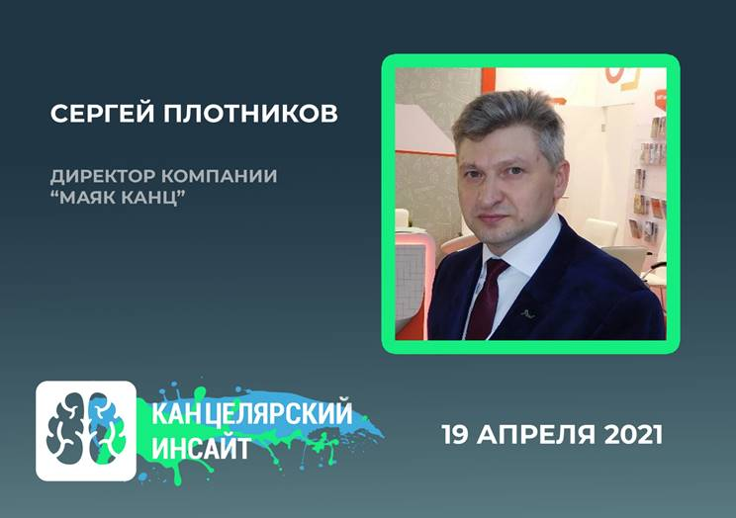
11:00-11:45 Тема: Зеленая Тетрадь. Быть или не быть.

Тенденции развития рынка бумажно-беловой продукции.

Модератор:
Плотников Сергей,
директор компании Маяк Канц

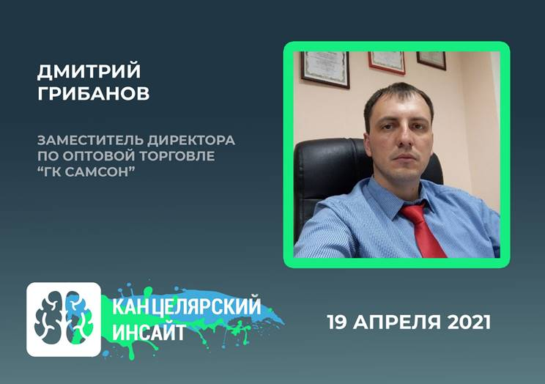

11:50-12:35 Тема: ПОДОРОЖАЛО ВСЕ!!!

На какие категории окажут наибольшее влияние последние события.
Разброр причин и следсвий роста цен. От пластика до бумаги.

Модератор:
Грибанов Дмитрий,
заместитель директора по оптовой торговле ГК Самсон.

12:35-13:20 Спикер и тема уточняется.

13:20-15:00 Совместный обед с коллегами

15:00-15:45 Тема: Есть ли будущее у регионального корпоратива?

Способы развития регионального бизнеса. Как усилить конкурентные преимущества и сохранять позиции.

Модератор:
Татьяна Демина,
руководитель компании Секретория.

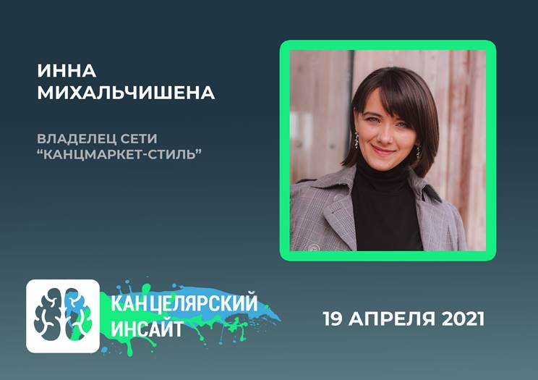
15:45-16:30 Тема: Развитие инстаграм как нового канала сбыта в помощь офлайн магазинам.
Опыт продвижения и рост продаж. Тренды и потенциал популярной социальной сети для бизнеса.
Модератор:
Инна Михальчишена,
владелец сети Канцмаркет-стиль г. Москва

16:30-17:15 Тема: Борьба с "борцами" с контрафактом.
Опыт работы практикующего юриста по делам торговли контрафактом. Рекомендации по работе с поставщиками. Как обезопасить свой бизнес и не попасться на уловки мошенников.
Модератор: Карабекян Рубен, юрист.

17:20-18:00 Тема: Будущее в ярких красках.
Единственный сегмент рынка который не потерял, а приобрел.
Секреты работы в кризис. Обзор рынка творчества.
Модератор:
Бродянский Алексей,
руководитель отдела маркетинга компании Royal Talens.

18.30 – 20.00 Фуршет

Стоимость участия 2500 руб.

РЕГИСТРАЦИЯ НА КОНФЕРЕНЦИЮ

